UNIVERSIDADE FEDERAL DO RIO GRANDE DO NORTE
Disciplina: Boas Práticas de Programação
Trabalho: Gerenciamento e Quitação de Dívida Técnica
Linguagem: Python
Sistema: Controle de Estoque e Vendas
Repositório: https://github.com/flavinhojrz/trabalho-divida-tecnica
Autores: Flávio Oliveira Silva Júnior
2026

Sumário
- 1. Introdução
- 2. Descrição do Sistema
- 3. Inventário da Dívida Técnica
- 4. Classificação e Priorização
- 5. Matriz Impacto × Esforço
- 6. Roadmap
- 7. Quitação das Dívidas
- 8. Validação
- 9. Conclusão
- 10. Referências

1. Introdução
O objetivo deste trabalho é aplicar conceitos de gerenciamento de dívida técnica em um sistema legado fornecido pelo professor. Foram identificadas, classificadas e priorizadas dívidas técnicas, seguidas da implementação de melhorias e validação por meio de testes.

2. Descrição do Sistema
A aplicação é um sistema de linha de comando para cadastro de produtos, realização de vendas e consulta de estoque. O código original apresenta problemas de manutenção, robustez e arquitetura utilizados como estudo de caso.

3. Inventário da Dívida Técnica
ID | Descrição | Categoria
D1 | Senha fixa no código | Segurança
D2 | Estado global | Arquitetura
D3 | Função add | Legibilidade
D4 | Parâmetro mutável | Robustez
D5 | Importação não utilizada | Código morto
D6 | Venda negativa | Robustez
D7 | Entrada inválida encerra | Robustez
D8 | Desconto inconsistente | Negócio
D9 | Valor fixo | Configuração
D10 | Código comentado | Código morto
D11 | TODO | Implementação
D12 | Menu concentra responsabilidades | Arquitetura
D13 | Execução direta | Testabilidade
D14 | Sem testes | Qualidade
D15 | Sem documentação | Documentação

4. Classificação e Priorização
Foi utilizada a combinação de impacto, esforço e juros técnicos para definir a ordem de tratamento das dívidas. Foram priorizadas D6 e D7 por apresentarem alto impacto e baixo custo de implementação.

5. Matriz Impacto × Esforço
 | Esforço Baixo | Esforço Alto
Impacto Alto | D1, D6, D8, D13 | D2, D7, D12, D14
Impacto Baixo | D3, D4, D5, D9, D10, D11, D15 | -

6. Roadmap
Pagar agora:
• D6 – Validar quantidade vendida.
• D7 – Tratar entradas inválidas.
Pagar depois:
• D2, D8, D12, D13 e D14.
Aceitar conscientemente:
• D1, D3, D4, D5, D9, D10, D11 e D15.

7. Quitação das Dívidas
D6 – Antes:
total = produtos[i]["preco"] * quantidade
Depois:
if quantidade <= 0:
print("Quantidade invalida. A quantidade deve ser maior que zero.")
return 0
Resultado: o sistema passou a rejeitar vendas inválidas.
D7 – Antes:
p = float(input("Preco: "))
q = int(input("Qtd: "))
Depois:
try:
p = float(input("Preco: "))
q = int(input("Qtd: "))
except ValueError:
print("Entrada invalida.")
continue
Resultado: entradas inválidas passaram a ser tratadas sem encerrar a aplicação.

8. Validação
Foram utilizados dois scripts:
- test_regressao_cli.py: confirmou que as funcionalidades existentes continuaram corretas.
- demonstrar_dividas.py no código original: reproduziu as falhas identificadas.
- demonstrar_dividas.py no código corrigido: comprovou a eliminação das dívidas D6 e D7.
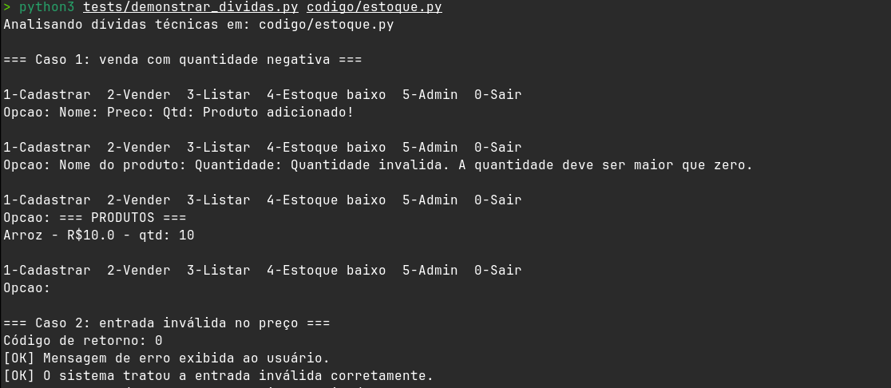

9. Conclusão
As melhorias implementadas aumentaram a robustez do sistema sem alterar o comportamento esperado das funcionalidades existentes. O processo demonstrou a identificação, priorização e quitação de dívidas técnicas de forma planejada e validada por testes.

10. Referências
- • https://github.com/marcusterraufrn/BPP/blob/main/Unidades/3/Trabalho/Estoque.py
- • Documentação oficial da linguagem Python: https://docs.python.org/3/

